D1
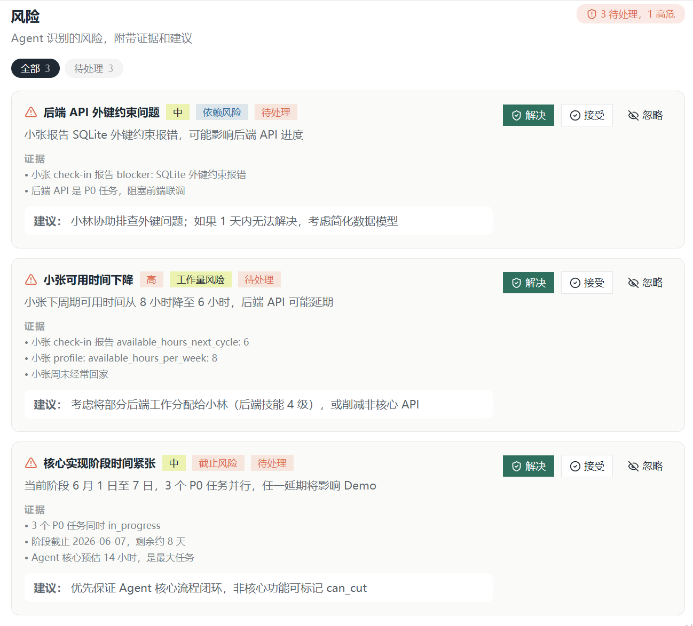
D3 应优化：证据中含有变量，应改为中文
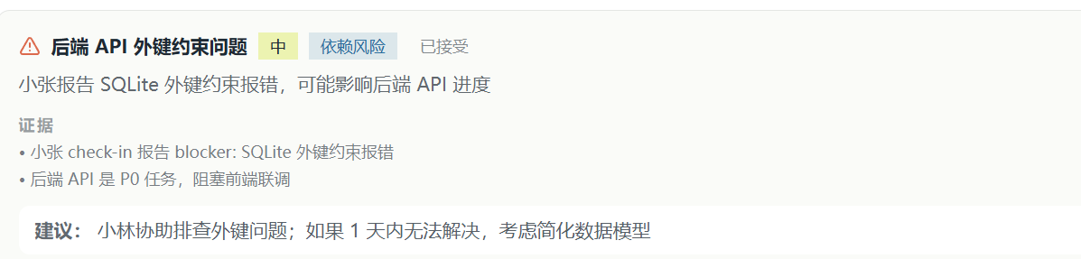
D4应优化：无视觉变化
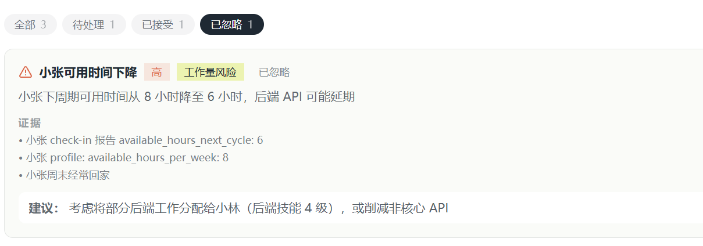
D6中，接受后无法解决
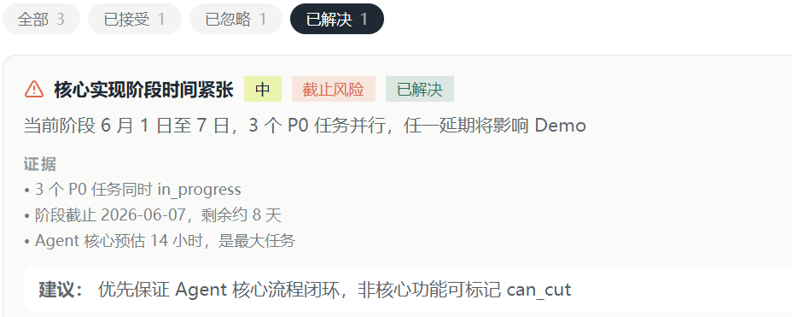
D7-d10 无相应面板
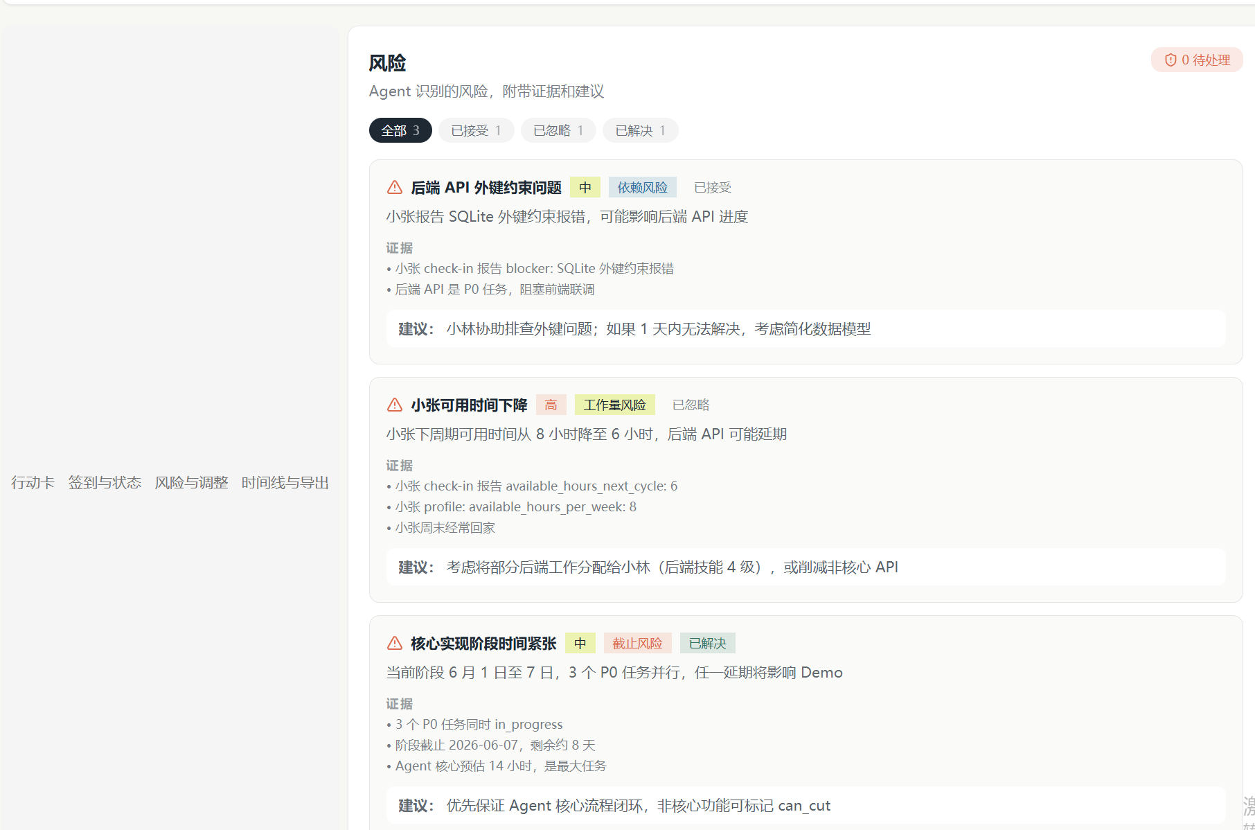
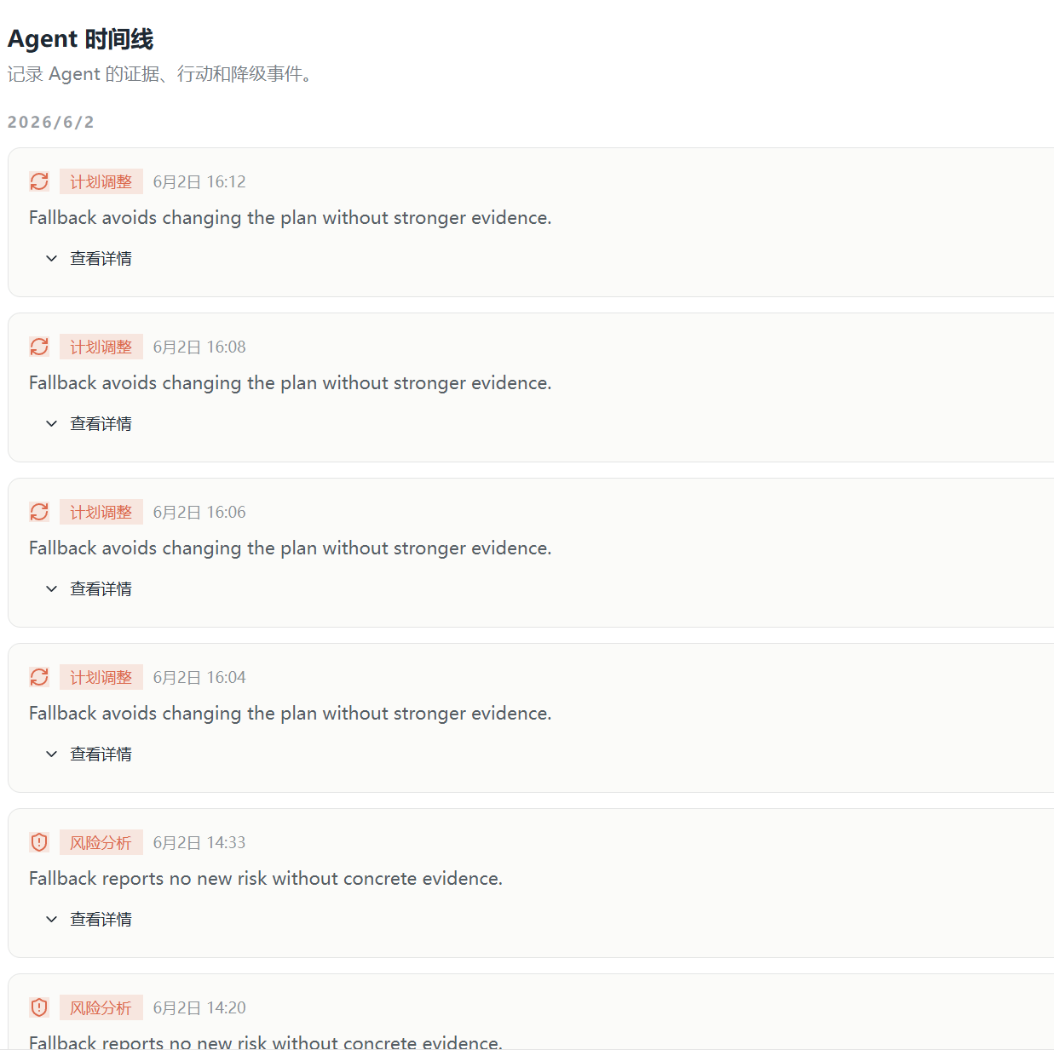
D11 风险分析有乱码
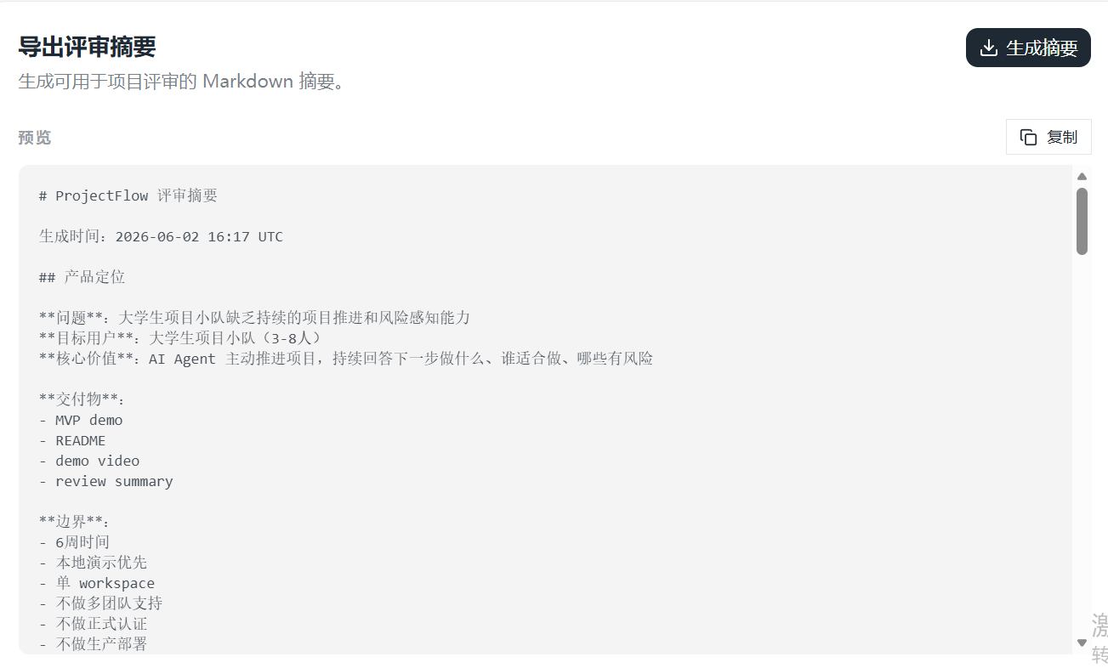
D14无相关环节
D15 无反应
//
LLM
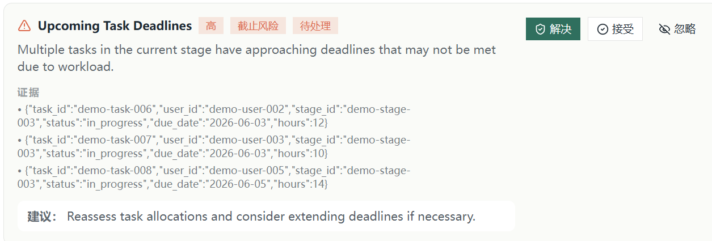
D1 推荐改英文
D7-D10 同上
D11 没有状态
D15无效
D17无法跑通

Agent 输出质量

- 风险 evidence 来自实际数据
- 风险 severity 与 evidence 匹配
- 风险 recommendation 可操作
- Agent 不能识别至少 3 类风险（deadline / dependency / workload / scope / review / assignment / checkin）
- 未实现重规划
- 风险同质化 均强调项目即将到ddl（不知道是不是gpt-4o-mini的问题）

高风险确认

- high severity 风险否强制人工确认
- 确认前是无法自动执行
- 确认流程否清晰

交互体验

- 风险卡是一目了然（类型、严重度、证据）
- 风险筛选是方便
- 时间线是可追溯
- 导出操作是简单

导出价值

- 评审摘要包含关键信息
- 格式可用（Markdown 格式正确）
- 不遗漏重要数据
- 无 None/null 值

循环闭环
未测试成功

Fallback 安全
未fallback 纵使确实不成功

Agent 状态透明度

- 风险分析成功时，显示绿色成功提示
- 时间线中每条事件显示正确的状态

